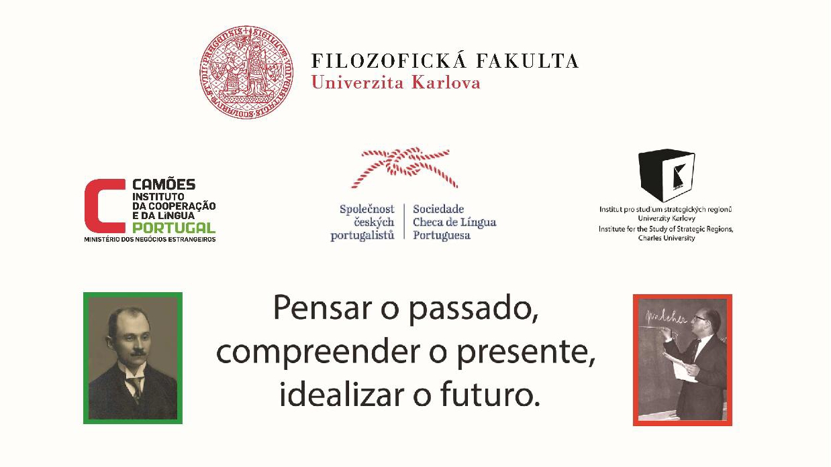

Sexta-feira, 22 de setembro (Palácio Oettingen, Josefská 6, Praga 1)

HORA | LOCAL | TEMA
09.00h | O 118 | Registo e entrega de documentação
09.30h |  | Abertura oficial do Colóquio

10.30 Pausa

HORA | LOCAL | (Conferência Plenária e debate) | AUTOR
11.00 | O 118 | Portugal e a China: uma relação com futuro | Raquel Vaz Pinto

12.00 – Almoço

HORA | LOCAL | Comunicações + Debates | AUTOR
 | O 118 | A língua portuguesa como património cultural e identitário | Moderadora  Šárka Grauová
14.00h |  | Estudantes e professores da Universidade Carlo-Fernandina de Praga e o mundo português dos séculos XVII e XVIII | Simona Binková
14.30h |  | Péter Kellemen e o “jeitinho brasileiro” | István Rákocsi
15.00h |  | Arte del vivir – el arte del cordel brasileño | Kateřina Březinová

HORA | LOCAL | Comunicações + Debates | AUTOR
 | O 114 | Mundo vivo ‒ língua viva I | Moderadora Jaroslava Jindrová
14.00h |  | A aquisição do pretérito perfeito simples e do pretérito imperfeito do indicativo por aprendentes chineses de português | Fátima Oliveira, Fátima Silva, Carlos Gomes
14.30h |  | Análise sintática de textos forenses | Iva Svobodová
15.00h |  | O perfil linguístico-cultural de Moçambique | Olga A. Saprykina

15.30 – Pausa

HORA | LOCAL | (Conferência Plenária e debate) | AUTOR
16.00 | O 118 | O tupi e as línguas gerais na formação do português do Brasil | Eduardo Almeida Navarro

17.00 Fim dos trabalhos do dia

19.00 Concerto: Camões House Band (Celetná 20)

Sábado, 23 de setembro

HORA | LOCAL | Conferência Plenária e debate | AUTOR
9.30 | O 118 | Entre XX e XXI: caminhos e descaminhos da poesia portuguesa contemporânea | Rosa Maria Martelo

10.30 Pausa

HORA | LOCAL | Comunicações + Debates | AUTOR
 | O 118 | (Poéticas Finisseculares I) | Moderadora Šárka Grauová
11.00h |  | Nos Cem Anos de Húmus, de Raul Brandão: entre o espanto e o absurdo | Maria João Reynaud
11.30h |  | Pessimismo e optimismo solar nas poéticas portuguesas do fim-de-século (os casos de A. Patrício, A. Ribeiro, R. Brandão) | Serafina Martins
12.00h |  | Abraçando as estátuas: o erotismo decadente na contística portuguesa | Silvie Špánková
12.30h |  | “Um spleen mortal”: a poética decadentista de Roberto de Mesquita | Maria do Carmo Cardoso Mendes

HORA | LOCAL | Comunicações + Debates | AUTOR
 | O 114 | Mundo vivo ‒ língua viva II | Moderadora Fátima Silva
11.00h |  | O vocalismo pré-tónico português – aspetos de sistema e diassistema | Vesela Chergova
11.30h |  | As construções perifrásticas foi fazer, ia fazer e vai fazer na história da língua portuguesa | Jan Hricsina
12.00h |  | A diacronia da concorrência distributiva dos possessivos das terceiras pessoas em português | Jiří Jančík

13.00 – Almoço

HORA | LOCAL | TEMA | AUTOR
 | O 118 | Comunicações  (Poéticas Finisseculares II)
14.30h |  | Sombra e luz: faces de Francisco Alvim | Viviana Bosi
15.00h |  | Para que educar? A reflexão sobre os rumos da sociedade brasileira em Não falei de B. Bracher | Zuzana Burianová
15.30h |  | Homem cordial e a sua farda | Šárka Grauová
16.00h |  | Eça de Queirós e a representação literária dos espaços em O Primo Basílio. Episódio doméstico | Pedro Meireles

HORA | LOCAL | Comunicações + Debates | AUTOR
 | O 114 | Mundo vivo ‒ língua viva III | Moderadora Vesela Chergova
14.30h |  | Visões sobre o “Mundo de língua portuguesa”: Identidades lusófonas nas práticas discursivas | Anne Burgert
15.00h |  | A presença da língua portuguesa na província senegalense de Casamança ‒ uma herança cultural escondida nas brumas da memória | Petra Svobodová
15.30h |  | Efeitos de migrações e segregação sócio-espacial sobre a língua portuguesa | Rafael Mazoni
16.00h |  | 20 years of CPLP ‒ past, present and future | Petr Weber

HORA | LOCAL | Comunicações + Debates | AUTOR
 | O 05 | Sessão de doutorandos | Moderadora Lenka Tóthová
14.30h |  | Transculturalidade e tradução: O encontro com o Outro, a exemplo de Rafik Schami | Fernando M. de Toledo
14.45h |  | Os prefixos em variedades do Português | Ágnes Bakó
15.00h |  | Como descrever uma experiência sensível? Verbos que imitam sons (e o caso das vozes dos animais) | Tomás N. Castro
15.15h |  | O realismo de Mia Couto | Kristína Ceferová
15.30h |  | Noctivagando. A diarística albertiana | Lenka Tóthová
15.45h |  | Os marginalizados em O Vento Assobiando nas Gruas de Lídia Jorge | Karolina Válová
16.00h |  | Portunhol na bacia do arroio Yaguarí | Petra Dokládalová

Workshops Subsequentes

Segunda-feira, 25 de Setembro

Viviana Bosi ‒ Rosa Maria Martelo: Poesia contemporânea em Portugal e no Brasil

18.30 Viagem para o palácio de Průhonice
Lançamento de livro de autoria de Pavel Štěpánek: Mecenas de Josef Mánes: A família Silva Tarouca e a sua Influência na Cultura Checa, seguido de uma taça de espumante oferecida pela Embaixada de Portugal.

Terça-feira, 26 de Setembro

Eduardo de Almeida Navarro: Minicurso do Tupi antigo

